І. ЗАГАЛЬНА ЧАСТИНА

  - Вступ

Формування соціально орієнтованої економіки вимагає вирішення cтратегічного завдання створення в Україні потужної харчової індустрії для забезпечення нормальної життєдіяльності її населення, відновлення і збереження його здоров'я, розвитку експорту вітчизняної продукції. З огляду на це, розвиток харчової промисловості повинний стати одним з пріоритетних напрямів економічної політики Української держави.
Цукровий буряк є найважливішим продуктом сільськогосподар-ського виробництва. Від кількості і якості буряка що виробляється в країні, залежить забезпечення сировиною багатьох галузей харчової промисловості, а також якість отриманих виробів. Ці продукти є однією з основних і незамінних продуктів використання людини. В раціоні харчування вони складають в середньому 30%-33%. Тому від кількості і якості виробляємого цукру в значній мірі залежить здоров’я населення країни. Перед підприємствами що займаються виготовленням цукру стоїть ряд серйозних проблем, пов’язаних з покращенням якості харчової цінності. Забезпечення безперебійного постачання населення цукру викликає необхідність значного розширення потужностей виробництва. Дуже важливими проблемами в сучасній харчовій промисловості України по виробництву на сьогодні є: подальше вдосконалення технології з метою інтенсифікації виробництва цукру; регулювання його харчової цінності; широке використання упаковки для більш довгого зберігання .

1.2 Конструкція, робота та технічні характеристики
дозатор цукор пульт електричний автоматика
Дозатор сипучого компоненту призначений для дозування цукру в мішки для подальшої реалізації.
Дозатор має вигляд:

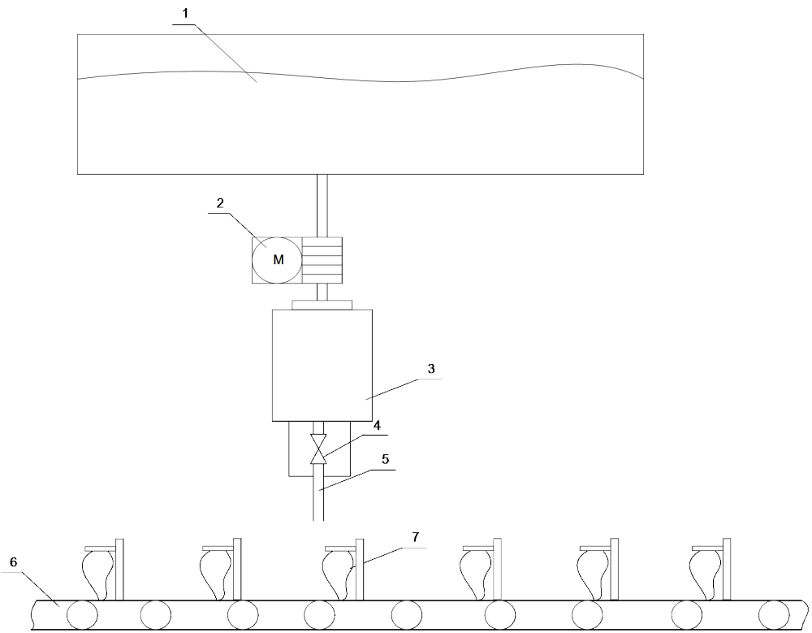
Рис 1. Технологічна схема дозатора

Дозатор складається з:
- Загальна ємність з цукром
- Шнек подачі цукру
- Проміжна ємність.
- Електромагніт висипання цукру.
- Дозуюче сопло
- Транспортер переміщення мішків з кріпленнями
- Мішок.
Принцип роботи дозувального механізму.
Цукор подається в загальний бак 1. При досягненні певного рівня цукру в баці 1, подача припиняється. Після подачі цукру в бак вмикається шнек подачі цукру 2 в проміжний бак 3 де накопичується для швидкого порційного висипання, де порція виникає внаслідок реле часу , що витримує час на заповнення проміжної ємності.

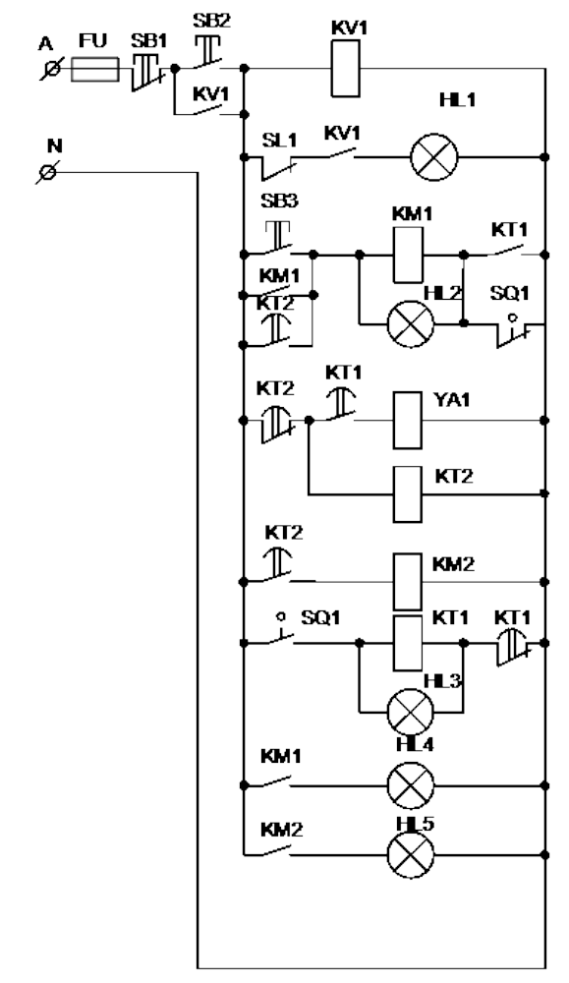
Рис 2. Схема еклектична принципова управління до модернізації

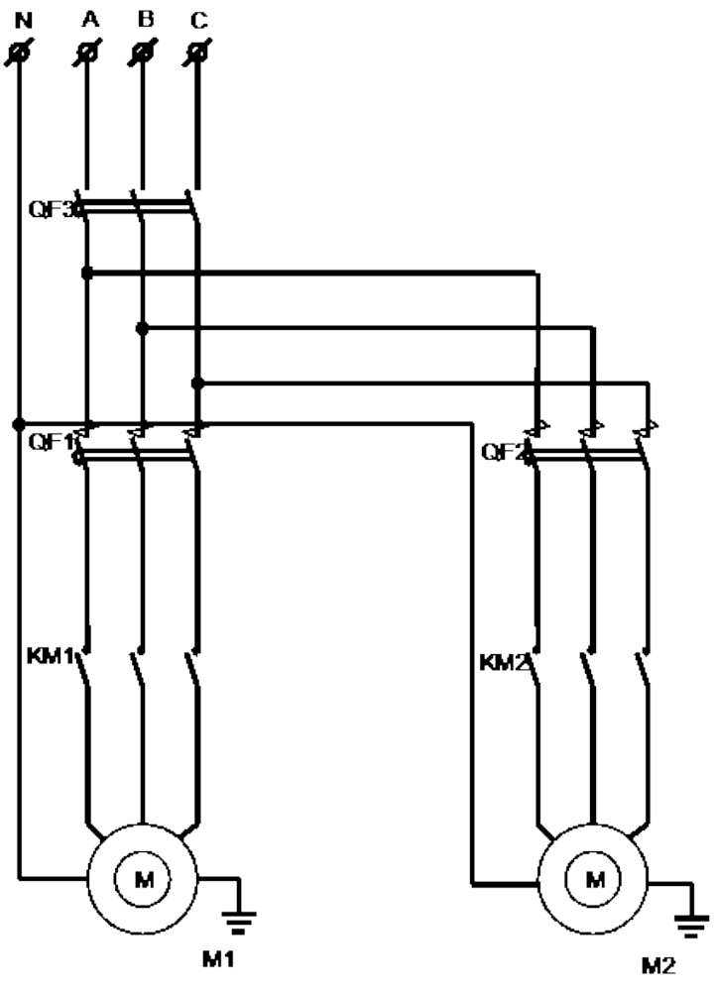
Рис.3 Схема силова до модернізації

Принцип роботи схеми:
При натисненні на кнопку пуск SB2 реле KV1 стає блокування і в пам‘ять. При натисненні на кнопку SB3 вмикається транспортер подачі. Разом з цим вмикається двигун шнека, котрий насипає в проміжну ємність певний рівень цукру. При досягненні певного рівня в проміжному баці спрацьовує датчик SL1 –і подача припиняється. Коли мішок підійшов до зони дозування , спрацював SQ1,транспортер зупиняється на деякий час, встановлений на дозування. Через час від КТ1 починається підготовка до дозування. Реле часу КТ1 дає витримку на роботу електромагніта наповнення YA1. Через деякий час спрацьовує реле часу КТ2 і починається пуск транспортера для наповнення слідкуючого мішку.
Основні технічні характеристики дозатора ДРК
Кількість каналів дозування – 1
Дискретність задання дози, кг –1
Відхилення автоматичного дозування – 0,1%
Допустима похибка дозування, кг – 2
Нижня межа діапазона дозування , кг – 10
Верхня межа діапазона дозування, кг – 100
Використана потужність системи , кВт –15
Напруга живлення блоку, в 220...380
Габаритні розміри дозатора, мм – 1590 х 1600 х 1500
Маса дозатора, кг - 600
Cos y двигуна приводу шнека– 0,66

1.3 Огляд основних напрямків на модернізацію технологічної роботи дозатора

При вивченні принципу роботи і конструкції дозатора цукру мною було виявлено ряд недоліків які пов‘язані в першу чергу з незначною точністю роботи , відсутністю контролю режимів роботи обладнання і аварійних режимів і відсутності гнучкої наладки обладнання .
Таким чином основні напрямки на модернізацію дозатора являються:
- Автоматизація процесу дозування.
- Переведення системи на ІМС
- Контроль роботи обладнання.
- Аварійна сигналізація роботи дозуючої станції.
Для повного процесу дозування слід використати датчик ваги, котрий виконуватиме роль сигналізації та регулювання режиму роботи блоку, тобто своїми контактами діяти в схему управління та виконувати поставлені задачі.
Для контролю ваги бункера зі дозованою стружкою буде використано тензометричний датчик ваги з аналоговим виходом типу DF2S4.
Схема підключення:

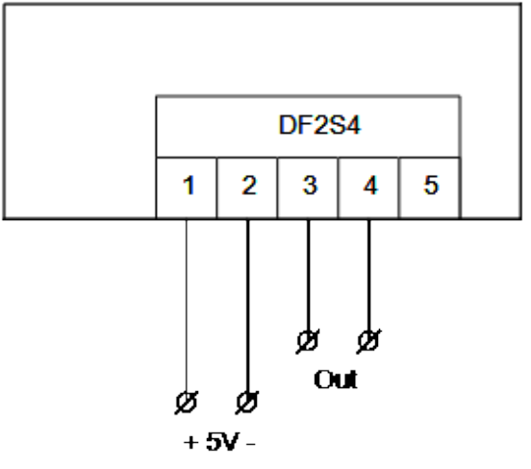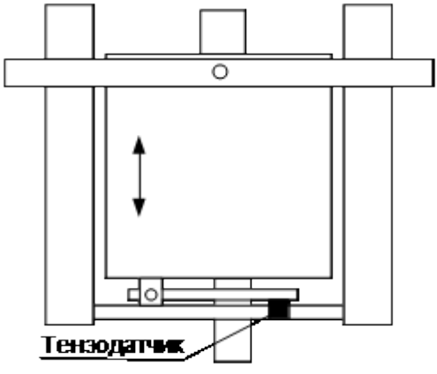
Рис.5 Схема підключення тензодатчика.

Досить не сучасним є використання електричних схем на реле. Тому, з використанням сучасних технологій та мінімізації буде використано інтегральні мікросхеми, котрі характеризуються малими розмірами, низькою потужністю споживання, велике напрацювання на відмову.
Контроль операцій схемою управління буде виконуватися світлодіодними лампами індикації, котрі будуть підключені безпосередньо на вихідні клеми ІМС.
Для забезпечення безпечного технологічного процесу і нормальної експлуатації дозатора, потрібно встановити ряд сигналізуючих пристроїв, що забезпечать візуальний контроль обладнання. Крім того, правила безпеки праці являються основними вимогами з охорони праці для всіх.
Автоматика безпеки передбачає собою індикацію захисту обладнання.
Для сигналізації і контролю обриву фаз на двигуні використати доцільно реле обриву фаз або реле напруги. Відповідно ставити сюди також потрібно і світлову сигналізації.

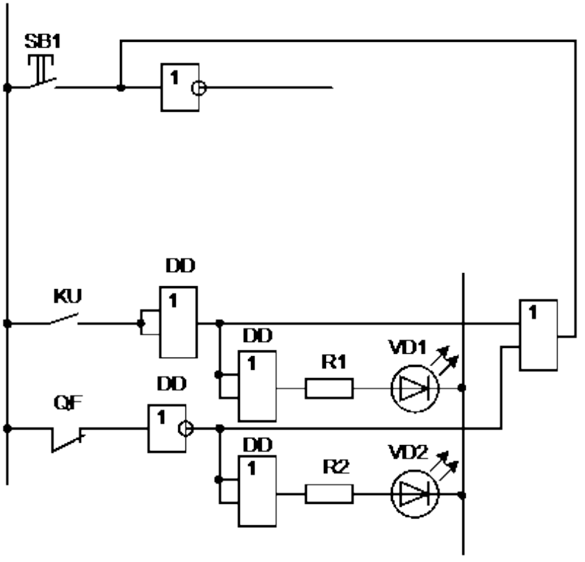
Рис.6 Схема сигналізації аварійних режимів.

Для забезпечення контролю від перенавантаженості захисту від короткого замикання потрібно використати автоматичний вимикач. Відповідно автоматичному вимикачеві потрібно встановити світлові сигналізації, для кращої фіксації в момент виникнення певних ситуацій. При спрацюванні будь якого з вузлів захисту буде вимикатися весь станок і світлодіод несправності буде світитися доки не натиснуть кнопку «стоп» та виконають ремонт потрібного вузла.

2. РОЗРАХУНКОВА ЧАСТИНА

2.1 Технічні умови на проектування

Схема електрична принципова повинна забезпечувати слідуючі функції та операції:
Напруга живлення силового кола -380 В
Напруга живлення кола управління -220 В
Кількість каналів дозування – 2
Продуктивність подачі цукру – 0,01м³/с
ККД шнека – 0,7
Допустима похибка дозування +/-0,02кг
Верхня межа діапазону дозування – 100кг
Нижня межа діапазону дозування – 1кг
Забезпечити контроль від обриву фаз
Забезпечити захист від КЗ.
Схема управління на ІМС.

  - Розробка і розрахунок циклограми робочих органів

Час дозування залежитиме від задання ваги дозування

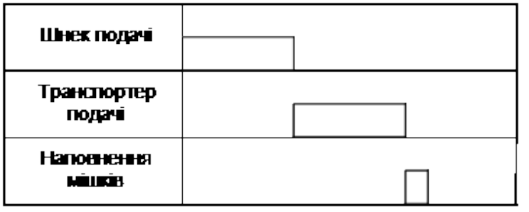
Рис. 6 Циклограми робочих органів.

2.3 Визначення вхідних та вихідних елементів

Вхідні елементи:
SB1- відключення схеми (СТОП);
SB2 - включення схеми управління;
SB3 – режим дозування;
KU - контакт реле обриву фаз;
QF1 - контакт несправності двигуна шнеку;
QF2 - контакт несправності двигуна транспортера;
SК – контроль ваги в проміжній ємності
Вихідні елементи:
VS1-VS3 – комутуючі пристрої двигуна шнека;
VS4-VS6 – комутуючі пристрої двигуна транспортера;
YA1 – електромагніт подачі цукру;
YA2 – електромагніт реле часу;
VD1-VD4 – сигналізація і контроль роботи обладнання.

2.4 Розробка циклограми вхідних та вихідних елементів

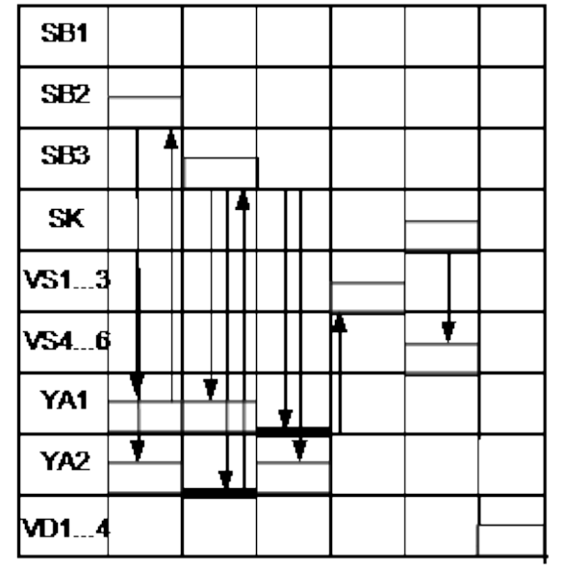
Рис.7 Циклограма логічного зв’язку

2.5 Розробка математичної моделі схеми управління

Y=SB1[KV8KV9KV10KV11(SB2KV1KM1SQ3+SB3KV1KM2SQ4+SB4KV1KM3SQ2+(SB5KV1+KV5)KM4SQ1+(SB6+KV1)KV1+(KV1+
+KM5+KV6)KM5KV2KM6+SL1KV2KV4+SL2KV3KV2+(KM2+
+KM6)KM6KV3KM5+(KM6+KV4)KV4KM5+(KV3+KV5)KV4KV5
KT1+(KV5+KT1)KT1KV2+KT1KV6](QF2+KV7)KV7HL2+(QF3+KV9)KV8HL3+(KU+KV11)KV10HL4.

2.6 Розробка схеми електричної принципової

Схема електрична принципова працює таким чином
При натисненні на кнопку SB2 – вмикається режим очікування блоку дозатора. Кнопкой SB3 – запускається режим дозування. Перш за все вмикається транспортер подачі мішків, котрі заздалегідь закріплені. При доходження мішка до точки дозування спрацьовує кінцевий вимикач SQ1 – котрий зупиняє транспортер і вмикає режим дозування шляхом вмикання шнека подачі цукру в проміжну ємність. Насипання цукру контролюється датчиком ваги, котрий своїм контактом зупиняє роботу шнека та при заданій вазі вмикає електромагніт висипання цукру в мішок. Разом вмикається реле часу, яке своїм контактом примусово запускає транспортер і цикл повторюється.
Автоматика безпеки здійснена контактами QF2,QF3 що виведені на світлову сигналізацію та контактом KU – обриву фаз.

2.7 Розрахунок та вибір елементів контролю та регулювання , силового обладнання та захисту на базі ПК з використанням електронної бази даних

Розраховуємо двигун транспортера.
Потужність двигуна розраховується за формулою (2.ст56);

$P=\frac{F∗V}{η},\text{кВт}$

де F – сила, яку повинен подолати двигун, Н.
V – швидкість переміщення, м/с.
η – ККД приводу
F=(m_{рух частин} + m_{пл} )х 9,8 =(4700+500)*9,8=51067,3 Н

$P=\frac{F∗V}{η}=\frac{\text{51067}\text{.}3∗0\text{.}1}{0,7}=7\text{.}3\text{kBт}$

Обираємо двигун на 7,5 кВт типу 4А132S4 I_{н}=11.1А n=1455об/хв
Cos φ 0.86 ККД=87.5%(див додатки, табл.1.)
Розраховуємо двигун під шнеку подачі цукру.
Двигун шнеку розраховується за формулою (1, ст 471).

$P=\frac{F∗V}{η},\text{кВт}$

де F – сила, яку повинен подолати двигун, Н.
V – швидкість переміщення, м/с.
η – ККД приводу
F=(m_{рух частин} + m_{пл} )х 9,8 =(25+17)*9,8=418 Н

$P=\frac{F∗V}{η}=\frac{\text{418}∗0\text{.}\text{25}}{0,6}=2\text{.}8\text{kBт}$

обираємо двигун на 3 кВт типу 4A100S4 Iн=6,7А, N=1435об/хв., ККД=82%, Cos=0.83 (див. додатки табл 1)
Вибір автомата транспортера.
Для визначення робочого струму двигуна використовується формула (3,ст. 68, формула 2.4):

$I_{n}=\frac{P∗{\text{10}}^{3}}{\sqrt{3}∗U∗η\text{*cos}ϕ},А$
$I_{n}=\frac{P∗{\text{10}}^{3}}{\sqrt{3}∗U∗η\text{*cos}ϕ}=\frac{\text{7500}}{\sqrt{3}∗\text{380}∗0,\text{83}∗0,\text{77}}=\text{11}\text{.}1А$

Для розрахунку струму спрацювання автомата використовується формула (2. с 87. IV.4):

І_{авт}=k х I_{н}/а, А. (6).

де а – 0,8...3.
Ін- номінальний струм двигуна.
k – кратність пускового струму до номінального.
І_{авт}=7 х 11.1/1=77.7А
Струм теплового розчеплювача автомата розраховується за формулою (2. с 89. IV.7):
І_{тепл}= 1,1...2,5Ін (7).
І_{тепл}=1,5 х 11.1=18А.
Обираю автомат типу BA88 - 35 I_{т}=20А I_{ел}=80А (див. додатки табл. 3).
Вибір автомата шнека.
Для визначення робочого струму двигуна використовується формула (3,ст. 68, формула 2.4):

$I_{n}=\frac{P∗{\text{10}}^{3}}{\sqrt{3}∗U∗η\text{*cos}ϕ},А$
$I_{n}=\frac{P∗{\text{10}}^{3}}{\sqrt{3}∗U∗η\text{*cos}ϕ}=\frac{\text{3000}}{\sqrt{3}∗\text{380}∗0,\text{82}∗0,\text{83}}=6\text{.}7А$

Для розрахунку струму спрацювання автомата використовується формула (6):
І_{авт}=6 х 6,7/1=40А
Струм теплового розчеплювача автомата розраховується за формулою (7):
І_{тепл}= 1,1...2,5Ін=1,5 х 6,7=10А.
Обираю автомат типу ВА88-32 I_{т}=10А I_{ел}=40А (див. додатки табл. 3.)
Вибір силових симісторів транспортера.
Для нормального запуску двигуна потрібно обирати симістори у яких робочий струм повинен перевищувати пусковий струм двигуна, щоб симістор в момент запуску не вийшов з ладу.
Робочий струм симістора розраховується за формулою (3. с 51).

І_{сим}=(k*Ін)*X, A. (8).

де k – кратність пускового струму двигуна.
Ін – номінальний струм двигуна, А.
X – коефіцієнт запасу по струму (1,1...1,5).
І_{сим}=(7 х 11,1) х 1,5=116 А.
Обираємо силові симістори типу ТС161-125 Імах=125А, Uр=380В (див. додатки табл. 4).
Вибір силових симісторів двигуна насоса.
Робочий струм симістора розраховується за формулою (8).

І_{сим}=(6 х 6,7) х 1,5=60 А .

Обираємо силові симістори ТС142-63 Імах=10А, Uр=380В (див. додатки табл. 4).
Розрахунок резисторів та конденсаторів в колі оптронів .
Рспр=1Вт – потужність спрацювання симісторів
Uж=24В – напруга живлення в колі симісторів
В колі оптрона потрібно погасити напругу :

U_{гас}=380-U_{ж}=380-24=356В.
І_{гас}=Р_{спр}/U_{гас}=1/356=0,0028А – струм гасіння в колі управління симісторів.

Розраховуємо опір гасіння:

R=U_{гас}/I_{гас}=356/0,0028=127кОм.

Обираю конденсатор ємністю 0,1мкФ з робочою напругою 500В котрий має опір частоті 50Гц:

Хс=1/2πfc=1/2 х 3,14 х 50 х 0,1 х 10⁻⁶=32 кОм.

Опір резисторів рівний: 127-32=95кОм.
Найближчий номінал резистора рівний 100 кОм.
Потужність розсіювання резистора:

Р_{роз}=І² х R=0.0028² х 100000=0,78 Вт

Найближчий номінал потужності росіювання рівний 1 вт, тому обираю резистор МЛТ-1-100 .Тому виходячи з робочих струмів в колі управління симісторами обираю оптрони типу МОС3081 Імах=0,1А, Uр=380В для всіх двигунів.
Вибір кінцевих вимикачів.
Кінцеві вимикачі повинні мати замикаючі контакти , тому обираю кінцеві вимикачі типу RS10524 1з+1р, U=250В, І=3А(див. додатки табл. 15).
Вибір реле обриву фаз:
Для захисту обладнання необхідно контролювати зміну напруги в три-фазному колі. Для цього використовую реле контролю трифазних кіл, яке повинно мати велику швидкодію, просліджувати любі зміни напруги в колі. Згідно необхідних вимог обираю реле контролю трифазних кіл типу TRW400VN4X U=400B +/-20%(див додатки табл. 8).
Вибір блоку живлення.
Для схеми управління необхідне живлення 5 В та 24 В. Тому вибираю стабілізований здвоєнний блок живлення типу ABL-7RE2405 (див. додатки табл. 2).
Вибір кнопок.
Для схеми управління необхідно три кнопки з малим робочим струмом, тому я обираю кнопки 18 типу Iком=0,1А, Uком=42В червоного та зеленого кольору (див додатки табл 9).
Вибір світлодіодів індикації.
Для індикації потрібні світлодіоди з напругою живлення 5В, червоного кольору. Світлодіоди повинні бути підключені послідовно з опором номінал якого лежить в межах 39 кОм.

2.8 Перелік елементів системи

2.9 Розробка загального виду пульта управління

При розрахунку, виборі та розміщенні приладів на фасадах електричного пульта управління необхідно враховувати наступне:
1. Всі органи оперативного управління розташовувати справа від оператора, а допоміжного управління - зліва.
2. Біля кожного приладу в зручній зоні для читання розташовувати написи про функціональне призначення приладів (гравіровані на столешниці, панелі щита; на шильдиках, в прозорих рамках шрифтом зручним для сприйняття) з підсвіткою або без;
3. Елементи аварійного вимкнення повинні мати зручну форму, для миттєвої дії на них;
4. Більш важку апаратуру розміщувати в нижній чатсині всередині пульта, щита;
5. Апаратуру, яка виділяє багато тепла розміщувати зверху пульта.
При розміщенні апаратури всередині пульта, щита між цією апаратурою повинна бути передбачена відстань для:
1. Монтажу;
2. Прокладки з'єднувальних проводів, джгутів і т.д.
3. Підключення проводів до електроапаратури;
4. Встановлення шильдиків, бірочок функціонального чи схематичного призначення приладів;
5. З урахуванням „мертвих” зон щитів, пультів.
Розмір всіх елементів :
Блок живлення – 160х80х85
Реле напруги – 120 х 90 х 70
Автомати – 120х60х55
Оптрони силові – 30х40х20
Симістори – 40х40х120
В пульті будуть розміщуватися електронні блоки в яких будуть встановлені плати.
Для покращеного монтажу, управління, спостереження і світлової сигналізації, я вибираю пульт управління моделі СЕ553 з габаритами рис. 8:
Ширина - 900 мм.
Висота - 1050мм.
Глибина - 350мм.
Розміри монтажної панелі – 805х925

2.10 Розробка схеми електричних з'єднань

Схеми з‘єднань (зовнішніх з’єднань) показують з’єднання між конструктивними вузлами й окремо струмоприймачами та приладами.
Схеми підключення в системах управління технологічним обладнанням виконують наступним чином. Пульти й інші вузли, для яких були виконані схеми з’єднань, зображають прямокутником. Всередині контура позначають всі клемні набори та штепселі, включаючи набір, до якого під'єднаний ввід. Вузли (щити, пульти), прилади та струмоприймачі зображають так, як вони були б розміщені на плані обладнання. Всередині контура приладу, використовуючи умовні графічні позначення, зображають його елементи та схеми приєднання. Якщо є прилади зі складною внутрішньою схемою, то обмежуються зображенням клем чи клемних наборів.

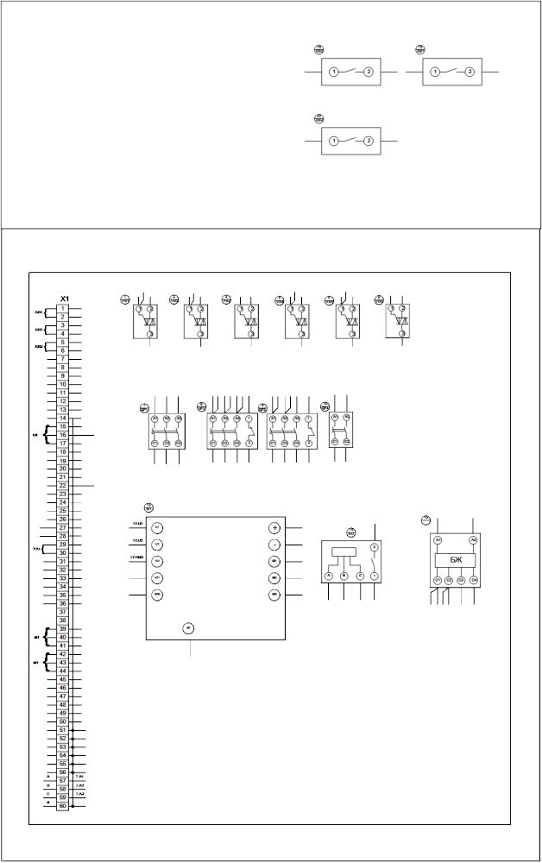
Рис.9 Схема електрична з'єднань.

2.11 Розрахунок надійності системи автоматики

На практиці використовують орієнтований розрахунок надійності по середньо груповій інтенсивності відказів елементів. В цьому випадку в якості вихідних даних використовуються значення інтенсивності відказів λі елементів різних груп і чисел Nі елементів які входять в систему. Сутність розрахунку зводиться до знаходження То і вірогідності безвідказної роботи Р(t).
Рекомендується слідуючий порядок розрахунку;
1 Елементи спроектованої системи розбивають на групи приблизно з однаковими інтенсивностями відказів і підрахунку кількості елементів Nі в кожній групі.
2 По табличним інтенсивностям відказів встановлюють значення λі кожної групи елементів.
3 Розраховують добуток λіNі які характеризують долю відказів вносимих елементами кожної групи в загальну інтенсивність відказів системи.

$λс=\sum_{0}^{і=с}{\text{Nі}λі}$

4 Визначають загальну інтенсивність відказів системи.
5 Розраховуємо час напрацювання на відказ То

То=1/λс.

6 Визначаємо вірогідність безвідмовної роботи системи

$P(t)=e^{\frac{t}{T0}}$

Розрахунок надійності схеми (див. додаток табл 12):
Мікросхем – 8шт*0,3 *10⁻⁶=2,4*10⁻⁶
Опорів постійного струму – 4шт*3*10⁻⁶=12*10⁻⁶
Опорів змінного струму – 15шт*13*10⁻⁶=195*10⁻⁶
Оптронів –6шт*1,5*10⁻⁶=9*10⁻⁶
Двигунів – 2шт*30*10⁻⁶=60*10⁻⁶
Реле обриву фаз – 1шт*13*10⁻⁶=13*10⁻⁶
Автоматів - 4 шт*8*10⁻⁶=32*10⁻⁶
Кнопки – 3шт*6*10⁻⁶=18*10⁻⁶
Світлодіодів – 4шт*0,8*10⁻⁶=3,2*10⁻⁶
Ел магніти – 2шт*12*10⁻⁶=24*10⁻⁶
ΣλіNі=374,1*10⁻⁶
То=1/374,1*10⁻⁶=2673,2 год.

$P(t)=e^{\frac{t}{T0}}$
$P(0)=e^{−\frac{0}{\text{To}}}=e^{−0}=1$
$P(\text{To})=e^{−\frac{\text{To}}{\text{To}}}=e^{−1}=0\text{.}\text{367}$

Будуємо номограму

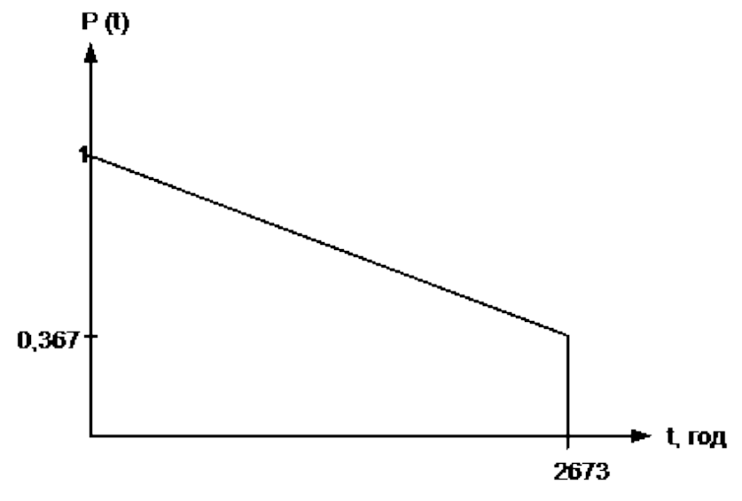
Рис. 10 Монограма роботи обладнання

2.12 Доцільність прийнятих рішень

Використовуючи сучасні новітні технології та розробки де основною характеристикою є мінімізація схем та енергоекономія ресурсів можливо забезпечити в декілька разів більшу стійкість системи в порівнянні з релейними схемами, котрі характеризуються порівняно високою електричною споживчою потужністю та порівняно малим строком служби , що викликане наявністю контактів та частим їх підгорянню. Тому використавши ІМС одночасно було вирішено в габаритних розмірах самої схеми управління, мінімізація елементів, мала споживча потужність схеми. Симісторні пускачі також мають ряд переваг перед магнітними пускачами, насамперед відсутність підгоряння контактів, бо симістор є безконтактним елементом, ще відкривається малою потужністю (близько 1-2Вт).
Прийняті рішення в даному курсовому проекті дають змогу значно продовжити роботу елементів, зменшити споживчу потужність, зменшити собівартість, спростити використання, полегшити управління та забезпечити контроль силового обладнання.

Література

1. Електротехнічний справочник. Т.1. Под общ. Є45 ред. П. Г.Грудниского та ін. Вид 5 – е, виправл. М., «Енергія», 1974.
2. Кузницьов В. М. Автоматизація установочних переміщень в деревообробних станках. – М.: Лісн. Пром-ть, 1981. – 184 с.
3. Каталог SV_ALTERA 2003/2005 року (www.svaltera.kiev.ua).
4. Є. Н. Зімін – « Електрообладнання для виробничих підприємств». Москва, 1981 р.
- Каталог « Компоненти в системі автоматизації в промисловості », квітень 2005 р.
6. Офіційний сайт TURCK: www. turck. com
7. Довідник Фаєрштейна, Москва, 1976 р.
8. Л.Г. Молчанов – “ Монтаж, наладка і експлуатація автоматичних пристроїв”, Москва, 1991 р.
9. А.Ф.Зюзин - “ Монтаж, експлуатація і ремонт електрообладнання виробничих підприємств”, Москва, 1986 р.

Додатки

Таблиця 1
Номінали потужностей двигунів.
Тип  дви-  гуна | Рном,  кВт | При номінальному  Навантаженні |  |  | Мmax/Mн | Mп/ Mн |  | Mmin/ Mн |  | Iп/Iном |  | J, кгм2
Тип  дви-  гуна | Рном,  кВт | n, об/хв | η, % | Cosφ | Мmax/Mн
4АXД56S2 | 0,25 | 2890 | 59,0 | 0,62 | 2,2 |  | 2,2 |  | 1,5 |  | 3,0 |  | 1910-4
4АXД56M2 | 0.37 | 2850 | 80 | 0,83 | 2,2 |  | 2,2 |  | 1,8 |  | 7.5 |  | 19,310-4
4АХД100S2 | 5,5 | 2880 | 84.5 | 0,85 | 2.4 |  | 2,0 |  | 1.6 |  | 8 |  | 59.310-4
4А112M2Y3 | 7.5 | 2900 | 87.5 | 0.88 | 2.8 |  | 2.0 |  | 1.8 |  | 7.5 |  | 4610-4
4А132M4Y3 | 11 | 1460 | 87.5 | 0.87 | 3.0 |  | 2.2 |  | 1.7 |  | 7.5 |  | 410-2
4A160S4Y3 | 15 | 1465 | 88.5 | 0.88 | 2.3 |  | 1.4 |  | 1.0 |  | 7 |  | 10.310-2
4A100L6У3 | 18.5 | 1465 | 89.5 | 0.88 | 2,3 |  | 1.4 |  | 1.0 |  | 7 |  | 1910-2

Таблиця 2
Блоки живлення
Тип | Характеристики
Тип | Вхід | Вихід
Тип | Напруга  Uж, В АС | Напруга  Uвих, В DС | Струм  Iвих, А | Потужність  Р, Вт
ABL-7RE2402 | 100...240 | 5,10,24,36 | 2 | 48
ABL-7RE2403 | 100...240 | 5,10,24,36 | 3 | 72
ABL-7RE2405 | 100...240 | 5,10,24 | 5 | 120
ABL-7RE2410 | 100...240 | 5,10 | 10 | 240

Таблиця 3
Номінали автоматів.
Параметр | ВА88-32 |  | ВА88-33 | ВА88-35 | ВА88-37 | ВА88-40 | ВА88-43
Максима-льний но-мінальний струм  Iнм,А | 3,5-12,5 |  | 16,0 | 25,0 | 32,0 | 40,0 | 630,0
Струм те-плового розчепле-ння Iн,А | 12,5; 16; 20; 25; 32; 40 | 50; 63; 80; 100; 125 | 12,5; 16; 20; 25; 32; 40; 50; 63; 80; 100; 125 | 125; 160; 16; 20; 25; 32; 40; 50; 63; 80; 100;200; 250 | 45,0; 55,0 75,0 90,0 | 50,0; 70,0; 100 150 | 80,0; 100,0; 125,0; 160,0
Струм спрацюва-ння елек-тромагні-тного розчіплю-вача | 50,0 | 5-10In | 5-10In | 5-10In | 5-10In | 10In | регул.
Механічна ізносостій-кість, циклів В-О не менше | 8500 |  | 7000 | 7000 | 4000 | 4000 | 2500
Електрична ізносостій-кість, циклів В-О не менше | 1500 |  | 100 | 1000 | 1000 | 1000 | 500
Режим роботи | довготривалий
Срок служ-би, не менше, років | 15

Таблиця 4
Номінали симісторів.
Тип елемента | Iоткр.max, А, (Iоткр.и.max, А) | Iекр..max, мА | Iу, пр, и мА | Iу д, мА | Iу от max, мА | Uоткр..max, B | Uекр.max, B | Uу от , B | dUекр/dt B/мкс | dIоткр/dt) A/мкс | RT п-с(RT п-к) оС/Вт | Uпор, В | (dUекр/dt)ком, В
ТС112-10 | 10 | 3 | 4 |  | 100 | 1,85 | 100…1200 | 3 | 50…100 | 50 | 2,5 |  | 2,5…10
ТС112-16 | 16 | 3 | 4 |  | 100 | 1,85 | 100…1200 | 3 | 50…100 | 50 | 1,55 |  | 2,5…10
ТС122-20 | 20 | 3,5 | 5 |  | 150 | 1,85 | 100…1200 | 3,5 | 50…500 | 50 | 1,3 |  | 2,5…25
ТС122-25 | 25 | 3,5 | 5 |  | 150 | 1,85 | 100…1200 | 3,5 | 50…500 | 50 | 1 |  | 2,5…25
ТС132-40 | 40 | 5 | 4 |  | 200 | 1,85 | 100…1200 | 4 | 50…500 | 63 | 0,65 |  | 2,5…25
ТС132-50 | 50 | 5 | 4 |  | 200 | 1,85 | 100…1200 | 4 | 50…500 | 63 | 0,52 |  | 2,5…25
ТС142-63 | 63 | 7 | 4 |  | 200 | 1,8 | 100…1200 | 4,5 | 50…500 | 63 | 0,44 |  | 2,5…25
ТС142-80 | 81 | 7 | 4 |  | 200 | 1,8 | 100…1200 | 4,5 | 50…500 | 63 | 0,34 |  | 2,5…25
ТС161-100 | 100 | 15 | 12 | 200 | 250 | 1,45 | 200…1200 | 3,5 |  | 16 | 0,2 | 0,95 | 6,3…50
ТС161-125 | 125 | 15 | 12 | 200 | 250 | 1,45 | 200…1200 | 3,5 |  | 16 | 0,2 | 0,95 | 6,3…50
ТС161-160 | 160 | 15 | 12 | 200 | 250 | 1,45 | 200…1200 | 3,5 |  | 16 | 0,2 | 0,95 | 6,3…50
ТС171-200 | 200 | 15 | 12 | 200 | 250 | 1,45 | 200…1200 | 3,5 |  | 16 | 0,15 | 0,95 | 6,3…50
ТС171-250 | 250 | 15 | 12 | 200 | 250 | 1,45 | 200…1200 | 3,5 |  | 16 | 0,15 | 0,81 | 6,3…50

Таблиця 5
Номінали оптронів.
Тип елемента | Iоткр.max, А, (Iоткр.и.max, А) | Iекр..max, мА | Iвх.max, мА | Iу от, мА | Uоткр..max, B | Uекр.max, B | UВХ, B | dUекр/dt B/мкс | dIоткр/dt A/мкс | RT п-с(RT п-к) оС/Вт | Uиз, кВ | Rиз, мОм | tвикл, мкс (tвкл, мкс)
МОС3022 | [1] | 0,1 | 60 | 10 | 3 | 400 | 1,5 | 10 |  | 227 | 7,5
МОС3023 | [1] | 0,1 | 60 | 5 | 3 | 400 | 1,5 | 10 |  | 227 | 7,5
МОС3041 | [1] | 0,1 | 60 | 15 | 3 | 400 | 1,5 | 1000 |  | 340 | 7,5
МОС3042 | [1] | 0,1 | 60 | 10 | 3 | 400 | 1,5 | 1000 |  | 340 | 7,5
МОС3043 | [1] | 0,1 | 60 | 5 | 3 | 400 | 1,5 | 1000 |  | 340 | 7,5
МОС3051 | [1] | 0,1 | 60 | 15 | 3 | 600 | 1,5 | 10 |  | 227 | 7,5
МОС3052 | [1] | 0,1 | 60 | 10 | 3 | 600 | 1,5 | 10 |  | 227 | 7,5
МОС3061 | [1] | 0,1 | 60 | 15 | 3 | 600 | 1,5 | 600 |  | 340 | 7,5
МОС3062 | [1] | 0,1 | 60 | 10 | 3 | 600 | 1,5 | 600 |  | 340 | 7,5
МОС3063 | [1] | 0,1 | 60 | 5 | 3 | 600 | 1,5 | 600 |  | 340 | 7,5
МОС3081 | [1] | 0,1 | 60 | 15 | 3 | 800 | 1,5 | 600 |  | 340 | 7,5
МОС3082 | [1] | 0,1 | 60 | 10 | 3 | 800 | 1,5 | 600 |  | 340 | 7,5
МОС3083 | [1] | 0,1 | 60 | 5 | 3 | 800 | 1,5 | 600 |  | 340 | 7,5
АОУ103А | 0,1 | 0,1 | 20 | 10 | 2 | 50 | 2 | 5
АОУ103Б | 0,1 | 0,1 | 50 | 10 | 2 | 200 | 2 | 5
АОУ103В | 0,1 | 0,1 | 20 | 10 | 2 | 200 | 2 | 5
ТО125-12,5 | 12,5 | 30 | 80 |  | 1,4 | 100...1400 | 2,5 |  | 100 | 1,5 |  | 1000 | 100
ТО132-25 | 25 | 3 | 150 |  | 1,75 | 600...1200 | 2,5 | 20...100 | 40 | 0,7 | 2
ТО132-40 | 40 | 3 | 150 |  | 1,75 | 600...1200 | 2,5 | 20...100 | 40 | 0,47 | 2
ТО142-63 | 63 | 3 | 150 |  | 1,75 | 600...1200 | 2,5 | 20...100 | 40 | 0,3 | 3
ТО142-80 | 80 | 3 | 150 |  | 1,75 | 600...1200 | 2,5 | 20...100 | 40 | 0,24 | 3
Размещено на Allbest.ru

